Linux实践实验报告（一）
实验项目名称：登录、终端操作与vi编辑器
姓名：马兆星
学号：21230415
一、登录与终端操作
1.2 使用shell
- 在服务器上执行hostnamectl命令后，服务器的主机名、Linux发行版本号和内核版本号都是什么。
服务器的主机名:openEuler
Linux发行版本号: openEuler 24.03 (LTS)
内核版本号：Linux 6.6.0 - 77.0.0.70.oe2403.x86_64
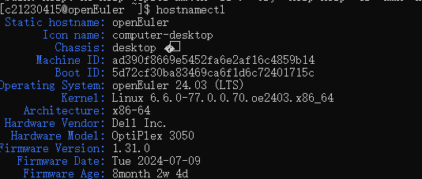

- help exit 的结果与help ls的结果有何不同，为什么？
help exit能显示exit命令的帮助信息
help ls无法显示ls命令的帮助信息，提示 “no help topics match ls”
因为exit是 bash shell的内部命令，help直接获取帮助信息；而ls是一个外部命令，不在help命令可直接查询的内部命令范围内，所以help无法直接提供ls的帮助，需使用man -k ls获取
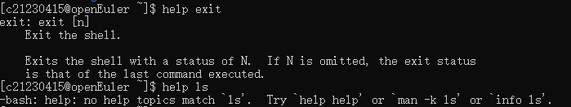

- 执行tty命令后，你看到自己的终端是什么？它是哪种类型的终端？
显示的终端是：/dev/pts/83
伪终端
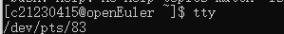

- 执行file / 、 file /etc/passwd 、file /bin/bash、
file /dev/tty1、file /dev/sda1命令后，分别说明这个几个文件都是何种类型的文件（用汉语说明文件类型）。
/：目录
/etc/passwd：ASCII文本文件
/bin/bash：ELF 64位可执行文件
/dev/tty1：字符设备文件
/dev/sda1：块设备文件
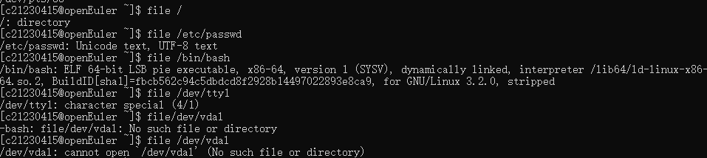

二、vi操作
2.1 写出完成如下操作的 vi 命令
- 将内容保存到文件JluSatellite中。
:w JluSatellite

- 通过选项设置显示每行行号。
:set number

- 定位到第1行，进入文本编辑模式，在第一行上方加入一个空行，并输入Congratulations ！ 。
1G →定位第1行
O →上方插入空行

- 正向查询所有的satellites。
/satellite
N

- 将光标定位在第1行，然后复制该行，再粘贴到最后一行的下面。
1G
yy
G
p

- 将最后一行的Congratulations ！替换为Congratulations to Jilin University ！
G
c$ # 删除从光标到行尾
输Congratulations to Jilin University ！
- 保存退出vi。
:wq

2.2 写出完成如下操作的 vi 命令。
- 将文件中所有Word替换为World。
:%s/Word/World/g

- 将第1行到第3行保存到文件hls中。
:1,3w hls

- 光标定位到最后一行。
r hls

- 将文件hls内容载入放入到当前行的下面。
:r !date

- 使用命令r和! 将当前日期放到当前行的下一行。
:r !date

2.3 写出你的vi配置文件名称与文件内容。
vi 配置文件：~/.vimrc
set number 显示行号
set tabstop=4 TAB宽度4空格
set expandtab TAB转为空格
set autoindent 自动缩进
set mouse=a 启用鼠标

三、实验发现与思考（选作）
在实验中，有哪些关于Linux系统或者操作的新发现？或者对于系统、命令的设计与应用有什么感想和思考。
通过 vi 操作发现，Linux 命令的极简设计与组合性令人印象深刻。像:r !date将系统命令与编辑器无缝结合。
vi 的模式化操作虽初期不适应，但熟练后效率肯定远超图形界面，尤其是可视化模式与正则替换的配合，完美展现了命令行的强大。
实验中配置文件.vimrc的个性化设置，让我发现Linux系统的灵活性与可定制性，用户可根据需求打造专属开发环境。此外，diff命令的精准对比功能，使我对文件版本控制有了更深理解。

